***Лабораторная работа № 2.***СТАТИСТИЧЕСКОЕ МОДЕЛИРОВАНИЕ СЛУЧАЙНЫХ СОБЫТИЙ НА ОСНОВЕ ПРЕДСТАВЛЕНИЙ ОБ ЭЛЕМЕНТАРНЫХ ИСХОДАХ.

**Понятие метода Монте-Карло. Статистическая проверка классического определения вероятности**

*Цель*: уяснить сути классического определения вероятности; получить практический опыт по применению теоремы Бернулли (статистического определения вероятности); ознакомиться с применением метода Монте-Карло к решению ве­роятностных задач; изучить ряд функций Excel.

**Краткие теоретические сведения.**

Пространством элементарных исходов называется множество, со­держащее все возможные результаты данного опыта. Элементы этого множества называют элементарными исходами. В результате проведения опыта происходит ровно один исход, заранее неизвестно - какой именно.

Пусть всего имеется *n* равновозможных элементарных исходов не­которого опыта, *m* из которых ведут к наступлению события А (иначе го­воря, благоприятствуют этому событию). Тогда вероятность события А равна:

 (1)

Классическое определение вероятности применимо толь­ко тогда, когда различные исходы опыта обладают симметрией и поэтому одинаково возможны.

Пример 1. При бросании одной игральной кости имеется шесть рав­новозможных исходов: «1», «2», «3», «4», «5» и «6». Вероятность каждого из этих исходов равна 1/6.

Пример 2. При бросании двух игральных костей сумма выпавших очков может составить от 2 до 12. Однако соответствующие события «2», «3», «4», ..., «12» не являются равновозможными. Рассмотрим, какие эле­ментарные исходы благоприятствуют этим событиям, и найдём соответ­ствующие вероятности (табл. 1). Элементарными исходами считаем лю­бые возможные комбинации очков на двух брошенных костях (всего таких комбинаций существует 6x6=36, поскольку каждый возможный резуль­тат бросания первой кости может сопровождаться любым возможным ре­зультатом бросания второй кости). Необходимо различать исходы с внешне одинаковым набором выпавших очков, но реализующиеся различ­ным способом с учётом наличия двух разных костей. (Например, чтобы понять, что 1+2 и 2+1 есть разные исходы, достаточно представить себе, что первая кость - красного цвета, а вторая - жёлтого, и т. д.)

Таблица 1. Бросание двух игральных костей

|  |  |  |  |
| --- | --- | --- | --- |
| Сумма очков на двух костях (событие) | Благоприятные исходы | Число благоприятных исходов | Вероятность события |
| 2 | 1+1 | 1 | 1/36 |
| 3 | 1+2, 2+1 | 2 | 2/36 |
| 4 | 1+3, 3+1, 2+2 | 3 | 3/36 |
| 5 | 1+4, 4+1, 2+3, 3+2 | 4 | 4/36 |
| 6 | 1+5, 5+1, 2+4, 4+2, 3+3 | 5 | 5/36 |
| 7 | 1+6, 6+1, 2+5, 5+2, 3+4, 4+3 | 6 | 6/36 |
| 8 | 2+6, 6+2, 3+5, 5+3, 4+4 | 5 | 5/36 |
| 9 | 3+6, 6+3, 4+5, 5+4 | 4 | 4/36 |
| 10 | 4+6, 6+4, 5+5 | 3 | 3/36 |
| 11 | 5+6, 6+5 | 2 | 2/36 |
| 12 | 6+6 | 1 | 1/36 |
|  |  | Всего 36 | В сумме 1 |

Пример 3. При бросании трёх игральных костей сумма выпавших очков может составить от 3 до 18. Эти события, как и в примере 2, не являются равновозможными. Решение задачи представлено в табл. 2.

Таблица 2. Бросание трёх игральных костей

|  |  |  |  |
| --- | --- | --- | --- |
| Сумма очков на трёх костях (событие) | Благоприятные исходы | Число благо­прият­ных ис­ходов | Вероят­ность события |
| 3 | 1+1+1 | 1 | 1/216 |
| 4 | 1+1+2, 1+2+1, 2+1+1 | 3 | 3/216 |
| 5 | 1+1+3, 1+3+1, 3+1+1, 2+2+1, 2+1+2, 1+2+2 | 6 | 6/216 |
| 6 | 1+1+4, 1+4+1, 4+1+1, 3+2+1, 3+1+2, 2+1+3, 2+3+1, 1+2+3, 1+3+2, 2+2+2 | 10 | 10/216 |
| **…** | **…** | **…** | **…** |
| 10 | 5+4+1, 5+1+4, 4+5+1, 4+1+5, 1+5+4, 1+4+5, 5+3+2, 5+2+3, 3+5+2, 3+2+5, 2+3+5, 2+5+3, 6+3+1, 6+1+3, 3+1+6, 3+6+1, 1+6+3, 1+3+6, 6+2+2, 2+6+2, 2+2+6, 4+4+2, 4+2+4, 2+4+4, 4+3+3, 3+4+3, 3+3+4 | 27 | 27/216 |
| 11 |  | 27 | 27/216 |
| **…** | **…** | **…** | **…** |
| 18 | 6+6+6 | 1 | 1/216 |
|  |  | Всего 216 | В сумме 1 |

Табл. 2 заполнена частично, студент имеет возмож­ность закончить расчёты самостоятельно и убедиться, что полное число элементарных исходов равно 216, а сумма вероятностей равна 1.

Решение аналогичной задачи для случая четырёх и более костей «вручную» будет чрезвычайно громоздким. Собственно, смысл данной лабораторной работы как раз и состоит в том, чтобы разобраться, как найти (точнее, оценить) вероятность некоторого сложного события, если подсчитать эту вероятность «вручную» затруднительно или вообще невозможно.

**Статистическое определение вероятности**

Пусть в каждом испытании некоторое событие может наступить с одинаковой вероятностью р. Относительной частотой события А в серии *n* испытаний называется отношение числа *m* наступлений этого события к общему числу испытаний:

 (2)

Приведённая формула напоминает классическое определение веро­ятности (1), но смысл величин *n* и *m* в этих формулах различается. Классическое определение опирается на теоретический подсчёт элемен­тарных исходов, а в формуле (2) фигурируют эмпирические (опытные) значения общего числа испытаний и числа наступлений события.

**Теорема Бернулли.** При неограниченном возрастании числа одно­родных независимых испытаний с практической достоверностью (т. е. с вероятностью, близкой к 1) можно утверждать, что относительная часто­та события (2) будет сколь угодно близка к вероятности этого события в отдельном испытании:

.

Благодаря теореме Бернулли, есть возможность статистически оценивать такие вероятности, которые вряд ли могут быть вычислены теоретически (например, вероятность попадания снаряда в цель или вероятность рождения ребёнка определённого пола). Такое определение вероятности называется статистическим.

Статистическое определение вероятности может применяться и в тех случаях, когда теоретический подсчёт вероятности события возможен, но затруднителен. Для этого надо смоделировать изучаемое случайное со­бытие, точнее говоря, многократно имитировать опыт, в котором это со­бытие может наступать. Метод, реализующий данную схему, называется методом Монте-Карло.

**Сведения о методе Монте-Карло**

Методом Монте-Карло называется метод решения различных мате­матических задач при помощи моделирования случайных событий и слу­чайных величин и статистической оценки их характеристик. Согласно это­му методу, осуществляется большое число реализаций некоторого случай­ного опыта, который формируется таким образом, чтобы его вероятност­ные характеристики совпадали с аналогичными величинами решаемой за­дачи. Название метода произошло от одноимённого города в кня­жестве Монако, известного своими казино, так как одним из простейших средств для моделирования случайных чисел является рулетка.

Теоретически сам метод возник давно и не раз использовался в тео­рии вероятностей и математической статистике. Однако моделирование случайных событий и величин вручную (например, с помощью той же ру­летки, игральной кости, монеты) – весьма трудоёмкий процесс. Поэтому серьёзное развитие метод Монте-Карло получил с конца 1940-х годов (в США) с появлением и совершенствованием вычислительной техники.

Метод Монте-Карло используется для решения задач физики, теории массового обслуживания, экономики, биологии и т.д.

**Задание для выполнения лабораторной работы**

В ходе выполнения лабораторной работы необходимо построить модель подбрасывания игральных костей (примеры 1-3) на основе метода Монте-Карло и оценить вероятности всех возможных событий, проведя 10000 испытаний. В качестве случайного события рассматривается появление определённого суммарного числа очков на брошенных костях.

Для этого построить модели подбрасывания:

- одной игральной кости;

- двух игральных костей;

- трех игральных костей;

- четырех игральных костей.

Моделирование процесса подбрасывания игральных костей осуществляется с помощью генератора случайных чисел. Для наглядности процесса сходимости значений статистической вероятности к теоретическим значениям результаты моделирования представить графически.

**Порядок выполнения работы.**

1. Создать на рабочем листе ЭТ Excel таблицу со следующими заголовками:

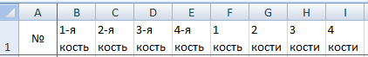

В ячейку А2 ввести 1, установить маркер заполнения и протащить его по столбцу А до значения 10 000 при нажатой клавише **Ctrl**. Таким образом, будут сформированы номера экспериментов.

2. В столбцах В-Е должны находиться результаты бросания первой, второй, третьей и четвёртой костей соответственно - случайные числа (1, 2, 3, 4, 5, 6 с равной вероятностью). Розыгрыш случайных значений моделируется посредством использования функции СЛЧИС(). Аргумент у этой функции отсутствует, а в результате возвращается случайное равномерно распределенное число в интервале от 0 до 1. Для того, чтобы получить целое случайное число от 1 до 6 нужно сформировать следующую функцию

. (3)

Функция ОКРУГЛВВЕРХ округляет с избытком первый аргумент до разрядов, указанных во втором аргументе. В данном случае используется число 0, которое указывает, что округление осуществляется до целых. Выражение (3) заносится в ячейки В2-Е2.

В ячейках F2-I2 суммируются полученные случайные числа. Таким, образом, для каждого подбрасывания кубика сумму выпавших очков соответственно для различного числа подбрасываний.

Для формирования 10 000 опытов и подсчета суммы выпавших очков нужно выделить ячейки B2-I2, установить маркер заполнения и протянуть его до № 10 000, который находится в столбце А.

Когда таблица велика и не помещается на экране, удобно закре­пить строку заголовков. Для этого необходимо выделить ячейку В2, выбрать меню Окно и, далее, Закрепить области. Теперь при перемещении вниз таблицы, названия столбцов останутся на экране. Фрагмент заполненной таблицы представлен на рис.1.

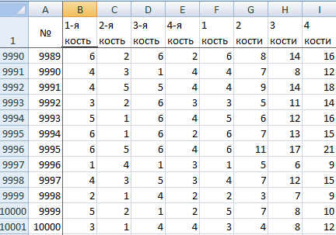

Рис.1 Результаты моделирования.

3. Далее необходимо задать формулы для подсчёта числа наступив­ших событий. Если рассматривать совокупно все четыре задачи (с разным количеством брошенных костей), то возможными явля­ются события «1», «2», «3», ..., «24». Поэтому в диапазоне J10002:J10025 введём соответствующие числа: 1, 2, 3, ..., 24. Далее необходимо в каждой из четырёх задач подсчитать, сколько раз наступило то или иное событие во всей серии (10000) испытаний. С этой целью введём в ячейку F10002 формулу



Функция СЧЁТЕСЛИ(диапазон; условие) подсчитывает число непустых ячеек в диапазоне, удовлетворяющих заданному условию. В данном случае будет подсчитываться число единиц, выпавших при 10000 подбрасываний первой кости, поскольку в ячейку J10002 введено число 1. Значок $ нужен для того, чтобы применить автозаполнение ячеек G10002:I10002 от «ис­точника» F10002.

Теперь выделим ячейки F10002:I10002 и выполним автозаполне­ние вниз до строки 10025 включительно. В строке 10026 подсчитано количество экспериментов. Если все выполнено правильно, то в соответствующих ячейках должно быть 10 000.

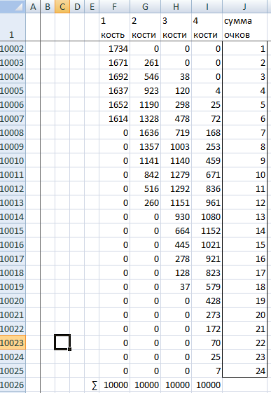

Рис.2 Результаты подсчета событий.

4. В завершении работы необходимо вычислить статистическую вероятность появления возможных сумм очков на игральных костях, используя выражение (2) и построить графики распределения событий (рис.3,4).

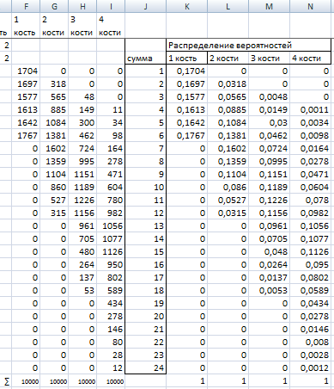

Рис. 3. Результаты вычисления событий.

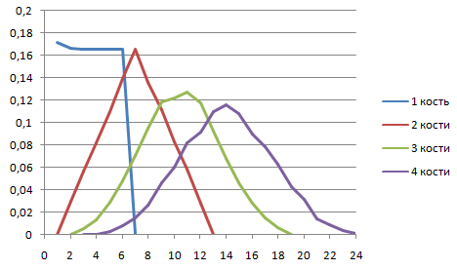

Рис.4. Распределение событий.

На рис. 4 хорошо видно, что при подбрасывании 1-й кости получаем практически равновозможные события, а в остальных случаях события появляются с различной вероятностью. При этом можно выделить наиболее вероятные (модальные) события.

Для анализа отклонений статистической вероятности от теоретического значения нужно выбрать любых три реализации из опыта подбрасывания 2-х игральных костей и на графике отобразить их вместе с теоретическими значениями. Результаты представлены на рис.5.

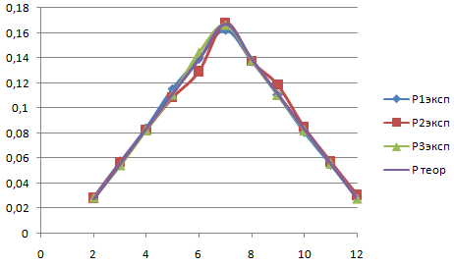

Рис. 5. Сравнительный анализ вероятности наступления событий.

Для построения графиков (рис. 4,5) использовать тип диаграммы «Точечная» .